**Universidade Federal de Campina Grande**

**Centro de Engenharia Elétrica e Informática**

**Lab. Arquitetura De Sistema Digitais**

**Professor: Rafael Lima**

**Engenharia Elétrica**

**Período: 20.2 RAE**

**Turma: 05**

**Semáfaro Inteligente Com ATMEGA328P**

**Campina Grande - Paraíba**

**13/10/2021**

Rodrigo Guimarães da Silva – 119210855

**Semáfaro Inteligente Com ATMEGA328P**

Trabalho referente à conclusão do 3º estágio, da disciplina do Laboratório de Arquitetura de Sistema Digitais, oferecida pela Unidade Acadêmica de Engenharia Elétrica, do Centro de Ciências e Tecnologia da Universidade Federal de Campina Grande.

CAMPINA GRANDE – PARAÍBA

OUTUBRO DE 2021

# 1- INTRODUÇÃO

Não é novidade que o desenvolvimento de novas tecnologias tem se intensificado nos últimos anos. Sabemos também, que em momentos de guerras, pandemias e grandes demandas mundiais, as pesquisas se intensificam ainda mais, produzindo assim, grandes resultados. Atualmente, o foco da tecnologia é desenvolver sistemas que tenham um ecossistema entre si. Que se comuniquem, que desempenhem diversas funções, e todos estejam conectados entre si.

Esse projeto, foi desenvolvido com o intuito de criar um semáforo inteligente,que esteja interligado com um sistema de monitoramento e que por meio de sensores, apliquem multas infracionais.

1. FUNCIONAMENTO

Ao código das sprints anteriores, foi adicionado um sistema de monitoramento, que consiste na verificação das velocidades dos automóveis, caso ultrapassem o limite da via, será emitido um bip sonoro, como forma de avisar que o motorista foi multado.

Utilizou-se um componente que não foi aplicado anteriormente, que foi o componente de som.

Para o funcionamento instantâneo, utilizamos interrupções externas.

1. LINHAS DE CÓDIGO

ISR(PCINT2_vect)

{

*

*

*

if ((PIND&0b00000001)==0)

{

PORTD |= 0b00000010;

}

else

PORTD &= 0b11111101;

anima_LCD(semaforo);

}

Ao ser detectado uma infração, o sensor sinaliza uma interrupção externa no pino 1 da porta D, que por sua vez, acionona o bip sonoro.

Vale ressaltar que, por motivos técnicos do simulador, *simulide*, não foi possível colocar um sensor, de fato. Por esse motivo, foi inserida uma chave, no seu lugar.

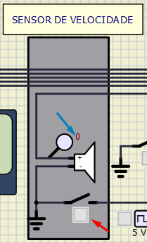

Na figura 1, podemos ver a representação do sensor, com a seta vermelha. Em azul temos a visão do componente de áudio.

Figura 1

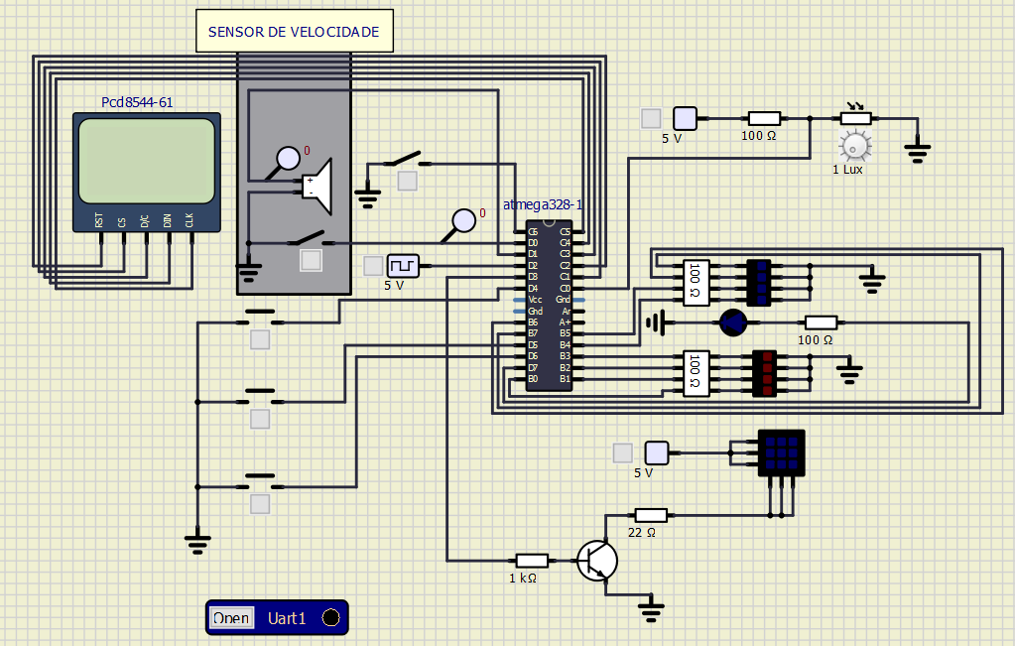

Figura 2